Ofício Circular nº 143/2022secp

Brasília, 17 de maio de 2022.

Aos Sindicatos Filiados

Assunto: convoca delegações/representações para atividades em Brasília.

Prezados(as) Dirigentes Sindicais,

A Fenajufe – Federação Nacional dos Trabalhadores do Judiciário Federal e Ministério Público da União convoca os sindicatos filiados para enviarem delegações/representações para Brasília para cumprir as seguintes atividades:
30/5: 14 horas – Ato político em favor da recomposição da Indenização de Transporte dos Oficiais de Justiça Avaliadores Federais, por ocasião da sessão do CJF;
31/5:
9 horas – ato público dos Servidores Públicos Federais (SPF’s) com concentração no espaço do servidor, com Marcha (organizado pelo Fonasefe)
14 horas – Grande Ato Político “Pela valorização das Servidoras e Servidores Públicos: Recomposição Inflacionária Já” no auditório Nereu Ramos na Câmara dos Deputados. O objetivo é pressionar o governo e engajar os parlamentares (deputados e senadores) na luta pela recomposição salarial dos SPF’s.
1º/6: A Fenajufe orienta a permanência em Brasília para cumprimento de agenda no parlamento, TCU, entre outros com vistas a encaminhar questões de interesses da categoria, priorizando os projetos do Senado de Desjudicialização da Execução, NS Já e Quinquênios para todo funcionalismo público. Maiores detalhes será divulgada anteriormente.
Contando com a participação de todos os sindicatos filiados neste evento de extrema importância para a categoria, apresentamos nossas saudações sindicais.
Atenciosamente,

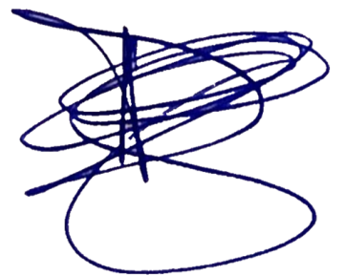

Thiago Duarte Gonçalves
Coordenador Jurídico e Parlamentar

